공공데이터 개방•공유•활용 체계 개발
OpenAPI 활용가이드
문서번호: OA_DV_0401

문서 정보
프로젝트 | 공공데이터 개방•공유•활용 체계 개발
단계 | 개발
활동 | 통합테스트
작업 | 활용가이드작성
산출물 | OpenAPI활용가이드
파일명 | 오픈API활용가이드_근로복지공단(산재병원_의료_현황_정보).docx

개정 이력
버 전 | 변경일 | 변경 사유 | 변경 내용 | 작성자 | 승인
1.0 | 2014-10-25 | 최초작성 | 최초작성 | 진영민 | 최영환
1.1 | 2018-09-10 | 수정 | 오퍼레이션별 요청/출력항목 현행화 | 황현진 | 김군나

목 차
서비스 개요 4
1.1. OpenAPI 서비스 개요 4
가. 배경 및 필요성 4
나. OpenAPI 서비스 설명 4
1.2. 기대효과 4
서비스 사용 5
1.3. 서비스 Key 발급 및 활용 5
가. 서비스 Key발급(인증신청 및 발급) 5
나. 서비스 인증키 활용 9
서비스 목록 11
서비스 명세 11
1.4. 산재병원 의료 현황 정보 서비스 11
가. 서비스 개요 11
나. 오퍼레이션 목록 12

서비스 개요

OpenAPI 서비스 개요

배경 및 필요성

공공정보의 개방·활용에 대한 사회적 요구 확산

국가자원은 공공영역을 넘어 사적 영역의 다양한 사회적, 경제적 가치 창출에 활용될 수 있는 잠재성 내재

민간 영역의 자원과 융·복합을 통한 신규 비즈니스 창출이 용이한 형태의 국가 자원 개방·공유에 대한 수용 증대

사업장 고용/산재보험 가입정보 및 산재병원 현황정보를 관련기관 및 민간에 활용 기회제공

OpenAPI기반으로 개발/제공함으로써 실시간 연계/활용이 가능하고 다른 정보와의 융합서비스 개발에 용의하게 정보 제공

OpenAPI 서비스 설명
사업장 고용/산재보험 가입정보 및 산재병원 현황 정보 등의 표준화된 제공으로 관련기관 및 민간에서 쉽게 활용할 수 있도록 개방한 공유서비스

기대효과

고용/산재보험 정보의 사업장 고용/산재보험 가입정보, 산재병원 현황정보등을 일반 개발자에 공개하여 대국민의 접근성을 높이는 서비스

서비스 사용

서비스 Key 발급 및 활용

서비스 Key발급(인증신청 및 발급)

공유자원포털(http://data.go.kr) 활용자
① 활용신청하고자 하는 API를 검색하여 제목을 클릭한다.
② 서비스정보와 상세기능 확인 후, 활용신청 버튼을 클릭한다.
③ 활용신청하고자 하는 내역을 입력하고, 활용할 API를 선택하여 신청 버튼을 클릭한다.
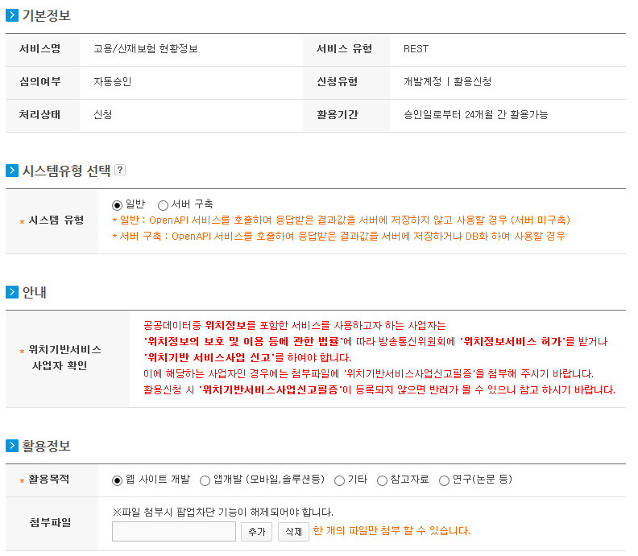

제공기관 활용자
①근로복지공단 활용신청 페이지(http://openapi.kcomwel.or.kr/pubc) 접속후 아이디/비밀번호사용하여 로그인한다.
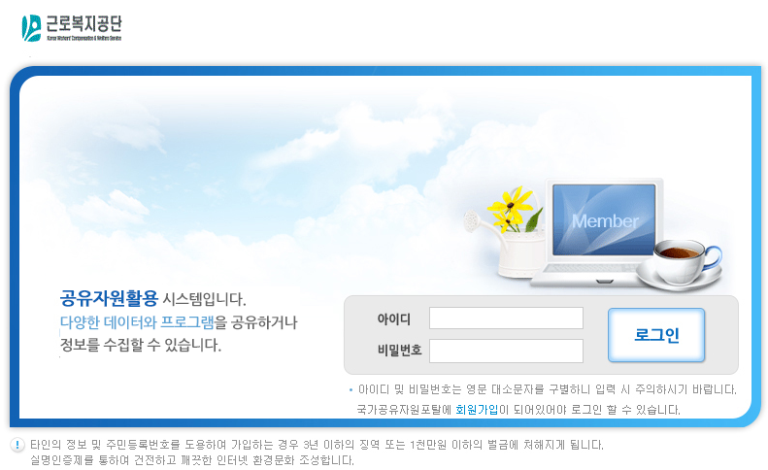
② 사용하고자하는 공유자원 API 목록을 조회한다.
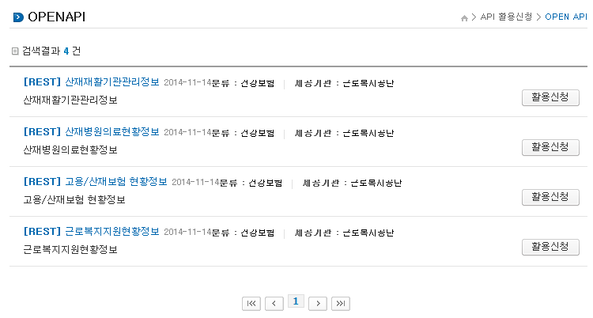

③ 선택한 API에 대한 개발계정 활용신청정보를 입력하여 개발계정을 신청한다.
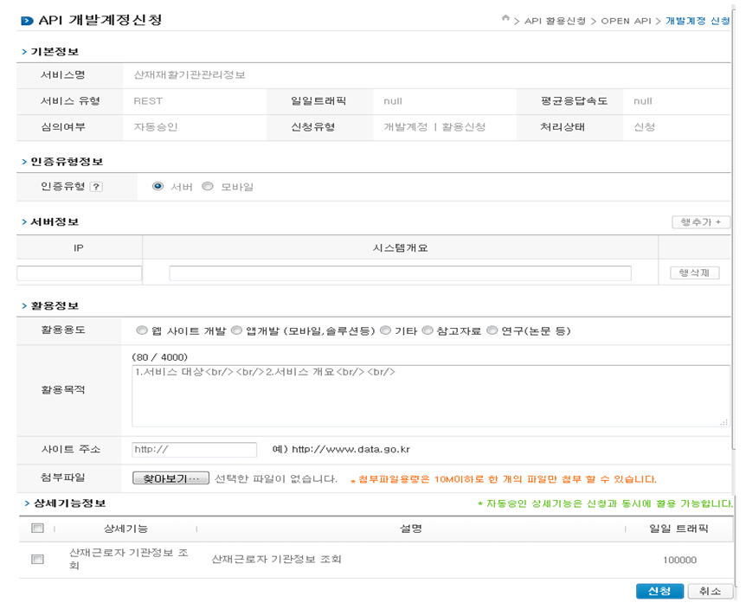

④ API에 대한 개발계정 신청 내역을 조회한다.
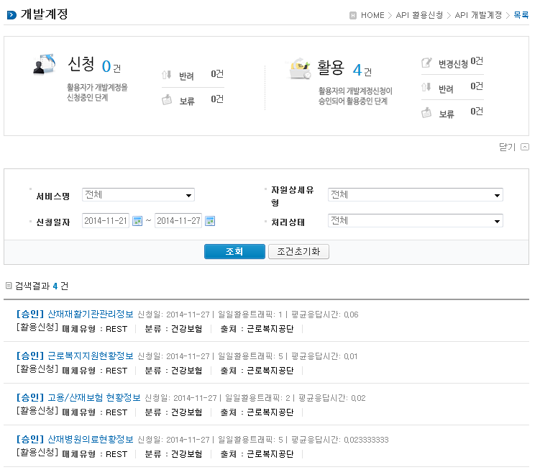
⑤ 개발 계정 신청이 승인 되었을 경우 인증키를발급받을수 있으며 인증키가 없을 경우 인증키 발급 버튼이 나타나며, 인증키가 발급되어 있을 경우에는 인증키 재발급 버튼이 보인다. 버튼을 클릭하게 되면 인증키가 발급된다.
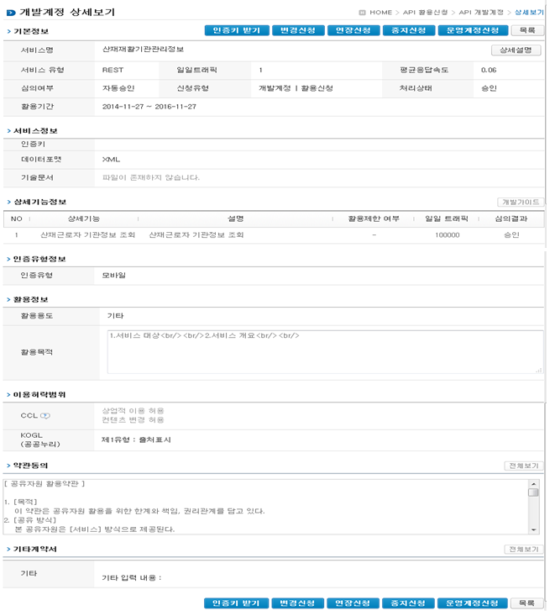

서비스 인증키 활용

REST 방식의 인증키 활용
http://apis.data.go.kr/B490001/gybSjbPstateInfoService/getSaeopJongryuSearchSrvc?ServiceKey=인증키&boheomFg=1&jyFromDt=2010&eopjongNm1=%EA%B8%88%EC%9C%B5

SOAP 방식의 인증키 활용
요청 메시지
<?xml version="1.0" encoding="UTF-8"?>
<soapenv:Envelopexmlns:soapenv="http://schemas.xmlsoap.org/soap/envelope/" xmlns:head="http://apache.org/headers" xmlns:soap="http://soap.open.pp.acrc/">
<soapenv:Header>
<head:ComMsgHeader>
<ServiceKey> 인증키</ServiceKey>
</head:ComMsgHeader>
</soapenv:Header>
<soapenv:Body>
<soap:getOpenProposalList>
<OpenPropListRequest>
<nowPageNo>1</nowPageNo>
<pageMg>2</pageMg>
< region>5%EC%9B%9420101101</ region>
<regTo>20101130</regTo>
</OpenPropListRequest>
</soap:getOpenProposalList>
</soapenv:Body>
</soapenv:Envelope>

서비스 목록
순번 | 서비스 ID | 서비스명(국문) | 서비스명(영문)
1 | SC-OA-03-03 | 산재병원 의료 현황 정보 서비스 | sjHptMcalPstateInfoService
※ 오퍼레이션 목록은 각각의 서비스 명세에 표기

서비스 명세

산재병원 의료 현황 정보 서비스

서비스 개요
서비스 정보 | 서비스 ID | SC-OA-03-03
서비스 정보 | 서비스명(국문) | 산재병원 의료 현황 정보 서비스
서비스 정보 | 서비스명(영문) | sjHptMcalPstateInfoService
서비스 정보 | 서비스 설명 | 근로복지공단에서 제공하는 정보 중 산재병원 의료 현황을 조회한다.
서비스 보안 | 서비스 인증/권한 | [O] 서비스 Key[ ] 인증서 (GPKI)  [] Basic (ID/PW) [ ] 없음 |  |  |  |  | [ ]WS-Security
서비스 보안 | 메시지 레벨 암호화 | [ ] 전자서명 [ ] 암호화 [O] 없음 |  |  |  |  | [ ]WS-Security
서비스 보안 | 전송 레벨 암호화 | [ ] SSL [ O] 없음
적용 기술 수준 | 인터페이스 표준 | [ ] SOAP 1.2  (RPC-Encoded, Document Literal, Document Literal Wrapped)  [ O ] REST (GET, POST, PUT, DELETE)  [ ] RSS 1.0 [ ] RSS 2.0 [ ] Atom 1.0 [ ] 기타
적용 기술 수준 | 교환 데이터 표준 | [ O ] XML [] JSON [ ] MIME [ ] MTOM
서비스 URL | 개발환경 | http://http://apis.data.go.kr/B490001/sjHptMcalPstateInfoService
서비스 URL | 운영환경 | http://http://apis.data.go.kr/B490001/sjHptMcalPstateInfoService
서비스 WADL | 개발환경 | N/A
서비스 WADL | 운영환경 | N/A
서비스 배포 정보 | 서비스 버전 | 1.0
서비스 배포 정보 | 유효일자 | N/A |  | 배포 일자 |  |  | N/A
서비스 배포 정보 | 서비스 이력 | N/A
메시지 교환 유형 |  | [O ] Request-Response [ ] Publish-Subscribe  [ ] Fire-and-Forgot [ ] Notification
메시지 로깅 수준 |  | 성공 | [O] Header [ ] Body |  | 실패 | [O] Header [O} Body
사용 제약 사항 (비고) |  | N/A

오퍼레이션 목록
일련번호 | 서비스명(국문) | 오퍼레이션명(영문) | 오퍼레이션명(국문) | 메시지명(영문)
1 | 산재병원 의료 현황 정보 서비스 | getYearHwanjaJinryoPstateList | 연도별 환자진료 현황 조회 | N/A
2 | 산재병원 의료 현황 정보 서비스 | getYearFicHwanjaJinryoPstateList | 연도별 재정별 환자진료 현황 조회 | N/A
3 | 산재병원 의료 현황 정보 서비스 | getSjHptCoopHptPstateList | 산재병원 협력병원 현황 조회 | N/A
4 | 산재병원 의료 현황 정보 서비스 | getSjJijeongHptChakgiList | 산재지정 의료기관 찾기 조회 | N/A
5 | 산재병원 의료 현황 정보 서비스 | getSjJijeongyakgukChakgiList | 산재지정 약국 찾기 조회 | N/A
6 | 산재병원 의료 현황 정보 서비스 | getSjBoheomJhCftHptPstateList | 산재보험 재활인증의료기관 현황 조회 | N/A

[연도별 환자진료 현황 조회] 오퍼레이션 명세
오퍼레이션 정보 | 오퍼레이션 번호 | 1 | 오퍼레이션명(국문) | 연도별 환자진료 현황 조회
오퍼레이션 정보 | 오퍼레이션 유형 | 조회(목록) | 오퍼레이션명(영문) | getYearHwanjaJinryoPstateList
오퍼레이션 정보 | 오퍼레이션 설명 | 연도별 환자진료 현황 정보를 제공한다.
오퍼레이션 정보 | Call Back URL | N/A
오퍼레이션 정보 | 최대 메시지 사이즈 | [ 800 bytes]
오퍼레이션 정보 | 평균 응답 시간 | [ 500 ms] | 초당 최대 트랜잭션 | [ 30 tps]

요청 메시지 명세
항목명(영문) | 항목명(국문) | 항목크기 | 항목구분 | 샘플데이터 | 항목설명
numOfRows | 한 페이지 결과 수 | 4 | 1 | 3 | 한 페이지 결과 수
pageNo | 페이지 번호 | 4 | 1 | 1 | 페이지 번호
※ 항목구분 : 필수(1), 옵션(0), 1건 이상 복수건(1..n), 0건 또는 복수건(0..n)

응답 메시지 명세
항목명(영문) | 항목명(국문) | 항목크기 | 항목구분 | 샘플데이터 | 항목설명
jiyeokFg | 지역구분 | 50 | 1 | 경기 | 고용관리번호
jiyeokSebuFg | 지역상세구분 | 50 | 1 | 입원 | 시설명
year | 연도구분 | 50 | 1 | 2014 | 연도
※ 항목구분 : 필수(1), 옵션(0), 1건 이상 복수건(1..n), 0건 또는 복수건(0..n)

요청 / 응답 메시지 예제
REST(URI)
http://http://apis.data.go.kr/B490001/sjHptMcalPstateInfoService/getYearHwanjaJinryoPstateList?ServiceKey=서비스키&numOfRows=3&pageNo=1
응답 메시지
<?xml version="1.0" encoding="UTF-8" standalone="true"?>
-<response>
-<header>
<resultCode>00</resultCode>
<resultMsg>NORMAL SERVICE.</resultMsg>
</header>
-<body>
-<items>
-<item>
<jiyeokFg>경기</jiyeokFg>
<jiyeokSebuFg>계</jiyeokSebuFg>
<naeyong>62881</naeyong>
<year>2014</year>
</item>
-<item>
<jiyeokFg>경기</jiyeokFg>
<jiyeokSebuFg>계</jiyeokSebuFg>
<naeyong>35499</naeyong>
<year>2011</year>
</item>
-<item>
<jiyeokFg>경기</jiyeokFg>
<jiyeokSebuFg>외래</jiyeokSebuFg>
<naeyong>6182</naeyong>
<year>2012</year>
</item>
-<item>
<jiyeokFg>경기</jiyeokFg>
<jiyeokSebuFg>입원</jiyeokSebuFg>
<naeyong>34615</naeyong>
<year>2012</year>
</item>
-<item>
<jiyeokFg>경기</jiyeokFg>
<jiyeokSebuFg>계</jiyeokSebuFg>
<naeyong>40797</naeyong>
<year>2012</year>
</item>
</items>
<numOfRows>3</numOfRows>
<pageNo>1</pageNo>
<totalCount>33</totalCount>
</body>
</response>

[연도별재정별 환자진료 현황 조회] 오퍼레이션 명세
오퍼레이션 정보 | 오퍼레이션 번호 | 2 | 오퍼레이션명(국문) | 연도별재정별 환자진료 현황 조회
오퍼레이션 정보 | 오퍼레이션 유형 | 조회(목록) | 오퍼레이션명(영문) | getYearFicHwanjaJinryoPstateList
오퍼레이션 정보 | 오퍼레이션 설명 | 연도별재정별 환자진료 현황 정보를 제공한다.
오퍼레이션 정보 | Call Back URL | N/A
오퍼레이션 정보 | 최대 메시지 사이즈 | [ 800 bytes]
오퍼레이션 정보 | 평균 응답 시간 | [ 500 ms] | 초당 최대 트랜잭션 | [ 30 tps]

요청 메시지 명세
항목명(영문) | 항목명(국문) | 항목크기 | 항목구분 | 샘플데이터 | 항목설명
numOfRows | 한 페이지 결과 수 | 4 | 1 | 3 | 한 페이지 결과 수
pageNo | 페이지 번호 | 4 | 1 | 1 | 페이지 번호
※ 항목구분 : 필수(1), 옵션(0), 1건 이상 복수건(1..n), 0건 또는 복수건(0..n)

응답 메시지 명세
항목명(영문) | 항목명(국문) | 항목크기 | 항목구분 | 샘플데이터 | 항목설명
jiyeokFg | 지역구분 | 50 | 1 | 합계 | 지역구분
jiyeokSebuFg | 지역상세구분 | 50 | 1 | 계 | 지역상세구분
sum | 합계 | 50 | 1 | 835,396 | 합계
sjBoheom | 산재보험 | 50 | 1 | 433,287 | 산재보험
sjBoheomGuseong | 산재보험(구성비%) | 50 | 1 | 51.9 | 산재보험(구성비%)
geongangBoheom | 건강보험 | 50 | 1 | 317,335 | 건강보험
uiryoPrc | 의료급여 | 50 | 1 | 46,620 | 의료급여
carBoheom | 자동차보험 | 50 | 1 | 23,558 | 자동차보험
ilban | 일반 | 50 | 1 | 14,596 | 일반
※ 항목구분 : 필수(1), 옵션(0), 1건 이상 복수건(1..n), 0건 또는 복수건(0..n)

요청 / 응답 메시지 예제
REST(URI)
http://http://apis.data.go.kr/B490001/sjHptMcalPstateInfoService/getYearFicHwanjaJinryoPstateList?ServiceKey=서비스키&numOfRows=3&pageNo=1
응답 메시지
<?xml version="1.0" encoding="UTF-8" standalone="true"?>
-<response>
-<header>
<resultCode>00</resultCode>
<resultMsg>NORMAL SERVICE.</resultMsg>
</header>
-<body>
-<items>
-<item>
<carBoheom>23,558</carBoheom>
<geongangBoheom>317,335</geongangBoheom>
<ilban>14,596</ilban>
<jiyeokFg>합계</jiyeokFg>
<jiyeokSebuFg>계</jiyeokSebuFg>
<sjBoheom>433,287</sjBoheom>
<sjBoheomGuseong>51.9</sjBoheomGuseong>
<sum>835,396</sum>
<uiryoPrc>46,620</uiryoPrc>
</item>
-<item>
<carBoheom>15,011</carBoheom>
<geongangBoheom>106,291</geongangBoheom>
<ilban>845</ilban>
<jiyeokFg>합계</jiyeokFg>
<jiyeokSebuFg>입원</jiyeokSebuFg>
<sjBoheom>294,408</sjBoheom>
<sjBoheomGuseong>67.7</sjBoheomGuseong>
<sum>434,844</sum>
<uiryoPrc>18,289</uiryoPrc>
</item>
-<item>
<carBoheom>8,547</carBoheom>
<geongangBoheom>211,044</geongangBoheom>
<ilban>13,751</ilban>
<jiyeokFg>합계</jiyeokFg>
<jiyeokSebuFg>외래</jiyeokSebuFg>
<sjBoheom>138,879</sjBoheom>
<sjBoheomGuseong>34.7</sjBoheomGuseong>
<sum>400,552</sum>
<uiryoPrc>28,331</uiryoPrc>
</item>
</items>
<numOfRows>3</numOfRows>
<pageNo>1</pageNo>
<totalCount>33</totalCount>
</body>
</response>

[산재병원 협력병원 현황 조회] 오퍼레이션 명세
오퍼레이션 정보 | 오퍼레이션 번호 | 3 | 오퍼레이션명(국문) | 산재병원 협력병원 현황 조회
오퍼레이션 정보 | 오퍼레이션 유형 | 조회(목록) | 오퍼레이션명(영문) | getSjHptCoopHptPstateList
오퍼레이션 정보 | 오퍼레이션 설명 | 산재병원 협력병원 현황 정보를 제공한다.
오퍼레이션 정보 | Call Back URL | N/A
오퍼레이션 정보 | 최대 메시지 사이즈 | [ 800 bytes]
오퍼레이션 정보 | 평균 응답 시간 | [ 500 ms] | 초당 최대 트랜잭션 | [ 30 tps]

요청 메시지 명세
항목명(영문) | 항목명(국문) | 항목크기 | 항목구분 | 샘플데이터 | 항목설명
numOfRows | 한 페이지 결과 수 | 4 | 1 | 3 | 한 페이지 결과 수
pageNo | 페이지 번호 | 4 | 1 | 1 | 페이지 번호
※ 항목구분 : 필수(1), 옵션(0), 1건 이상 복수건(1..n), 0건 또는 복수건(0..n)

응답 메시지 명세
항목명(영문) | 항목명(국문) | 항목크기 | 항목구분 | 샘플데이터 | 항목설명
seq | 연번 | 10 | 1 | 282 | 연번
sosokGigwan | 소속기관 | 100 | 1 | 경기산재요양병원 | 소속기관
hospitalNm | 협력병원명 | 100 | 1 | 화성시여성기업인협의회 | 협력병원명
eopmuHyopryukGigwan | 업무협력기간 | 100 | 1 | 2012.05.07.~현재 | 업무협력기간
eopmuHyopryukNaeyong | 업무협력내용 | 100 | 1 | 상호사회공헌실천을위한봉사활동지원및협력 | 업무협력내용
gita | 기타 | 100 | 0 |  | 기타
※ 항목구분 : 필수(1), 옵션(0), 1건 이상 복수건(1..n), 0건 또는 복수건(0..n)

요청 / 응답 메시지 예제
REST(URI)
http://http://apis.data.go.kr/B490001/sjHptMcalPstateInfoService/getSjHptCoopHptPstateList?ServiceKey=서비스키&numOfRows=3&pageNo=1
응답 메시지
<?xml version="1.0" encoding="UTF-8" standalone="true"?>
-<response>
-<header>
<resultCode>00</resultCode>
<resultMsg>NORMAL SERVICE.</resultMsg>
</header>
-<body>
-<items>
-<item>
<eopmuHyopryukGigwan>2012.05.07.~현재</eopmuHyopryukGigwan>
<eopmuHyopryukNaeyong>상호사회공헌실천을위한봉사활동지원및협력</eopmuHyopryukNaeyong>
<hospitalNm>화성시여성기업인협의회</hospitalNm>
<seq>282</seq>
<sosokGigwan>경기산재요양병원</sosokGigwan>
</item>
-<item>
<eopmuHyopryukGigwan>2013.08.29.~현재</eopmuHyopryukGigwan>
<eopmuHyopryukNaeyong>환자진료를위한상호협력,병원경영정보교류</eopmuHyopryukNaeyong>
<hospitalNm>대인의료재단다니엘종합병원</hospitalNm>
<seq>283</seq>
<sosokGigwan>경기산재요양병원</sosokGigwan>
</item>
-<item>
<eopmuHyopryukGigwan>2012.05.07.~현재</eopmuHyopryukGigwan>
<eopmuHyopryukNaeyong>공무상요양공무원공상환자)의진료</eopmuHyopryukNaeyong>
<hospitalNm>공무원연금공단</hospitalNm>
<seq>284</seq>
<sosokGigwan>경기산재요양병원</sosokGigwan>
</item>
</items>
<numOfRows>3</numOfRows>
<pageNo>1</pageNo>
<totalCount>284</totalCount>
</body>
</response>

[산재지정 의료기관 찾기 조회] 오퍼레이션 명세
오퍼레이션 정보 | 오퍼레이션 번호 | 4 | 오퍼레이션명(국문) | 산재지정 의료기관 찾기 조회
오퍼레이션 정보 | 오퍼레이션 유형 | 조회(목록) | 오퍼레이션명(영문) | getSjJijeongHptChakgiList
오퍼레이션 정보 | 오퍼레이션 설명 | 산재지정 의료기관 찾기 정보를 제공한다.
오퍼레이션 정보 | Call Back URL | N/A
오퍼레이션 정보 | 최대 메시지 사이즈 | [ 800 bytes]
오퍼레이션 정보 | 평균 응답 시간 | [ 500 ms] | 초당 최대 트랜잭션 | [ 30 tps]

요청 메시지 명세
항목명(영문) | 항목명(국문) | 항목크기 | 항목구분 | 샘플데이터 | 항목설명
numOfRows | 한 페이지 결과 수 | 4 | 1 | 3 | 한 페이지 결과 수
pageNo | 페이지 번호 | 4 | 1 | 1 | 페이지 번호
addr | 주소 | 200 | 0 | 인천 | 주소
hospitalNm | 의료기관명 | 200 | 0 | 서울메디컬의원 | 의료기관명
※ 항목구분 : 필수(1), 옵션(0), 1건 이상 복수건(1..n), 0건 또는 복수건(0..n)

응답 메시지 명세
항목명(영문) | 항목명(국문) | 항목크기 | 항목구분 | 샘플데이터 | 항목설명
gwanriJisaCd | 관할지사코드 | 200 | 1 | 5010 | 관할지사코드
jisaNm | 지사명 | 200 | 1 | 인천북부지사 | 지사명
hospitalNm | 의료기관명 | 200 | 1 | 서울메디컬의원 | 의료기관명
addr | 주소 | 200 | 1 | 인천 계양구 계양대로 188 (계산동) | 주소
tel | 전화번호 | 200 | 1 | 0325568274 | 전화번호
faxTel | FAX번호 | 200 | 1 | 0325512007 | FAX번호
jpHospital | 진폐의료기관구분 | 200 | 1 | 비해당 | 진폐의료기관구분
jhHospital | 재활인증기관여부 | 200 | 1 | 비해당 | 재활인증기관여부
※ 항목구분 : 필수(1), 옵션(0), 1건 이상 복수건(1..n), 0건 또는 복수건(0..n)

요청 / 응답 메시지 예제
REST(URI)
http://http://apis.data.go.kr/B490001/sjHptMcalPstateInfoService/getSjJijeongHptChakgiList?ServiceKey=서비스키&hospitalNm=%EC%84%9C%EC%9A%B8%EB%A9%94%EB%94%94%EC%BB%AC%EC%9D%98%EC%9B%90&numOfRows=3&pageNo=1
응답 메시지
<?xml version="1.0" encoding="UTF-8" standalone="true"?>
-<response>
-<header>
<resultCode>00</resultCode>
<resultMsg>NORMAL SERVICE.</resultMsg>
</header>
-<body>
-<items>
-<item>
<addr>인천 계양구 계양대로 188 (계산동)</addr>
<faxTel>0325512007</faxTel>
<gwanriJisaCd>5010</gwanriJisaCd>
<hospitalNm>서울메디컬의원</hospitalNm>
<jhHospital>비해당</jhHospital>
<jisaNm>인천북부지사</jisaNm>
<jpHospital>비해당</jpHospital>
<tel>0325568274</tel>
</item>
</items>
<numOfRows>3</numOfRows>
<pageNo>1</pageNo>
<totalCount>1</totalCount>
</body>
</response>

[산재지정 약국 찾기 조회] 오퍼레이션 명세
오퍼레이션 정보 | 오퍼레이션 번호 | 5 | 오퍼레이션명(국문) | 산재지정 약국 찾기 조회
오퍼레이션 정보 | 오퍼레이션 유형 | 조회(목록) | 오퍼레이션명(영문) | getSjJijeongyakgukChakgiList
오퍼레이션 정보 | 오퍼레이션 설명 | 산재지정 약국 찾기 정보를 제공한다.
오퍼레이션 정보 | Call Back URL | N/A
오퍼레이션 정보 | 최대 메시지 사이즈 | [ 800 bytes]
오퍼레이션 정보 | 평균 응답 시간 | [ 500 ms] | 초당 최대 트랜잭션 | [ 30 tps]

요청 메시지 명세
항목명(영문) | 항목명(국문) | 항목크기 | 항목구분 | 샘플데이터 | 항목설명
numOfRows | 한 페이지 결과 수 | 4 | 1 | 3 | 한 페이지 결과 수
pageNo | 페이지 번호 | 4 | 1 | 1 | 페이지 번호
addr | 주소 | 200 | 0 | 강원 | 주소
hospitalNm | 약국명 | 200 | 0 | 감초약국 | 약국명
※ 항목구분 : 필수(1), 옵션(0), 1건 이상 복수건(1..n), 0건 또는 복수건(0..n)

응답 메시지 명세
항목명(영문) | 항목명(국문) | 항목크기 | 항목구분 | 샘플데이터 | 항목설명
addr | 주소 | 200 | 1 | 강원 속초시 중앙시장로 99 (중앙동) | 주소
faxTel | FAX번호 | 200 | 1 | 0336322767 | FAX번호
gwanriJisaCd | 관할지사코드 | 200 | 1 | 2130 | 관할지사코드
hospitalNm | 의료기관명 | 200 | 1 | 감초약국 | 의료기관명
jisaNm | 지사명 | 200 | 1 | 강릉지사 | 지사명
tel | 전화번호 | 200 | 1 | 0336338467 | 전화번호
※ 항목구분 : 필수(1), 옵션(0), 1건 이상 복수건(1..n), 0건 또는 복수건(0..n)

요청 / 응답 메시지 예제
REST(URI)
http://http://apis.data.go.kr/B490001/sjHptMcalPstateInfoService/getSjJijeongyakgukChakgiList?ServiceKey=서비스키&addr=%EA%B0%95%EC%9B%90&hospitalNm=%EA%B0%90%EC%B4%88%EC%95%BD%EA%B5%AD&numOfRows=3&pageNo=1
응답 메시지
<?xml version="1.0" encoding="UTF-8" standalone="true"?>
-<response>
-<header>
<resultCode>00</resultCode>
<resultMsg>NORMAL SERVICE.</resultMsg>
</header>
-<body>
-<items>
-<item>
<addr>강원 속초시 중앙시장로 99 (중앙동)</addr>
<faxTel>0336322767</faxTel>
<gwanriJisaCd>2130</gwanriJisaCd>
<hospitalNm>감초약국</hospitalNm>
<jisaNm>강릉지사</jisaNm>
<tel>0336338467</tel>
</item>
</items>
<numOfRows>3</numOfRows>
<pageNo>1</pageNo>
<totalCount>1</totalCount>
</body>
</response>

[산재보험 재활인증의료기관 현황 조회] 오퍼레이션 명세
오퍼레이션 정보 | 오퍼레이션 번호 | 5 | 오퍼레이션명(국문) | 산재보험 재활인증의료기관 현황 조회
오퍼레이션 정보 | 오퍼레이션 유형 | 조회(목록) | 오퍼레이션명(영문) | getSjJijeongyakgukChakgiList
오퍼레이션 정보 | 오퍼레이션 설명 | 산재보험 재활인증의료기관 현황 정보를 제공한다.
오퍼레이션 정보 | Call Back URL | N/A
오퍼레이션 정보 | 최대 메시지 사이즈 | [ 800 bytes]
오퍼레이션 정보 | 평균 응답 시간 | [ 500 ms] | 초당 최대 트랜잭션 | [ 30 tps]

요청 메시지 명세
항목명(영문) | 항목명(국문) | 항목크기 | 항목구분 | 샘플데이터 | 항목설명
numOfRows | 한 페이지 결과 수 | 4 | 1 | 3 | 한 페이지 결과 수
pageNo | 페이지 번호 | 4 | 1 | 1 | 페이지 번호
※ 항목구분 : 필수(1), 옵션(0), 1건 이상 복수건(1..n), 0건 또는 복수건(0..n)

응답 메시지 명세
항목명(영문) | 항목명(국문) | 항목크기 | 항목구분 | 샘플데이터 | 항목설명
gwanriJisaCd | 관할지사코드 | 10 | 1 | 6220 | 관할지사코드
jisaNm | 지사명 | 50 | 1 | 여수지사 | 지사명
hospitalNo | 의료기관코드 | 10 | 1 | 1014926 | 의료기관코드
hospitalNm | 의료기관명 | 100 | 1 | 근로복지공단 순천병원 | 의료기관명
gtCdNm1 | 병원구분명 | 100 | 1 | 상급종합병원 | 병원구분명
addr | 주소 | 200 | 1 | 전남 순천시 조례1길 24 (조례동) | 주소
tel | 전화번호 | 20 | 1 | 0617207122 | 전화번호
faxTel | FAX번호 | 20 | 0 | 0617207102 | FAX번호
※ 항목구분 : 필수(1), 옵션(0), 1건 이상 복수건(1..n), 0건 또는 복수건(0..n)

요청 / 응답 메시지 예제
REST(URI)
http://http://apis.data.go.kr/B490001/sjHptMcalPstateInfoService/getSjBoheomJhCftHptPstateList?ServiceKey=서비스키&numOfRows=3&pageNo=1
응답 메시지
<?xml version="1.0" encoding="UTF-8" standalone="true"?>
-<response>
-<header>
<resultCode>00</resultCode>
<resultMsg>NORMAL SERVICE.</resultMsg>
</header>
-<body>
-<items>
-<item>
<addr>전남 순천시 조례1길 24 (조례동)</addr>
<faxTel>0617207102</faxTel>
<gtCdNm1>상급종합병원</gtCdNm1>
<gwanriJisaCd>6220</gwanriJisaCd>
<hospitalNm>근로복지공단 순천병원</hospitalNm>
<hospitalNo>1014926</hospitalNo>
<jisaNm>여수지사</jisaNm>
<tel>0617207122</tel>
</item>
-<item>
<addr>서울 동작구 흑석로 102 (흑석동)</addr>
<faxTel>0262992200</faxTel>
<gtCdNm1>상급종합병원</gtCdNm1>
<gwanriJisaCd>2060</gwanriJisaCd>
<hospitalNm>중앙대학교 병원</hospitalNm>
<hospitalNo>1010854</hospitalNo>
<jisaNm>서울관악지사</jisaNm>
<tel>0262992193</tel>
</item>
-<item>
<addr>인천 중구 인항로 27 (신흥동3가)</addr>
<faxTel>0328902688</faxTel>
<gtCdNm1>상급종합병원</gtCdNm1>
<gwanriJisaCd>5000</gwanriJisaCd>
<hospitalNm>인하대학교 의과대학 부속병원</hospitalNm>
<hospitalNo>1002256</hospitalNo>
<jisaNm>경인지역본부</jisaNm>
<tel>0328902336</tel>
</item>
</items>
<numOfRows>3</numOfRows>
<pageNo>1</pageNo>
<totalCount>48</totalCount>
</body>
</response>

